Міністерство освіти і науки України

Івано-Франківський національний технічний університет нафти і газу

Кафедра ІПЗ

**Лабораторна робота №2**

Тема “Створення власних класів в С++ ”

Виконав:

Олексин І. В.

Перевірив:

Чесановський М. С.

Івано-Франківськ

2020

* **Мета:** навчитись створювати власні класи та використовувати їх при розробці програм.
* **Завдання**: вибрати довільну тему для програмного застосунку та навести реалізації використовуючи класи.

**Хід роботи:**

**Головний код програми у файлі main.cpp**

**Посилання на GitHub:** <https://github.com/oleksin966/lab1_c->

Консольна База Данних SMARTPHONE

* У данній програмі використано 3 клсаса:

*Write* – Запис данних в блокнот

*Smartphone* – Ініціалізація бази данних, методи для виводу інормації про смартфони

*Functions* – обробляє запити в базу данних та функціонал

* Список команд **help:**

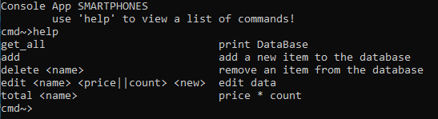

* Команда **get_all** виводить базу данних

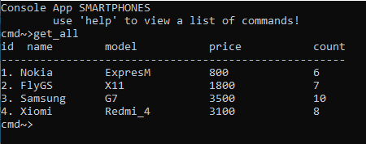

* Додати новий предмет в БД за допомогою **add**

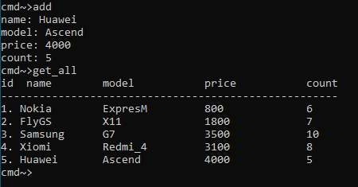

* Видалити предмет по імені(не по id!) **delete <name>**

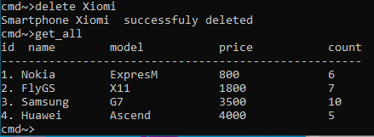

* Для редагування **ціни** або **кількості** предмета використовуйте команду **edit <назва телефону> <ціна або кількість> <нові дані>**

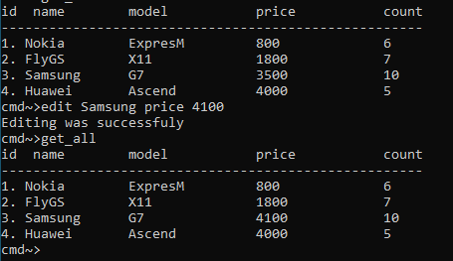

* Сумарна ціна предмета в БД **total (Ціна * Кількість)**

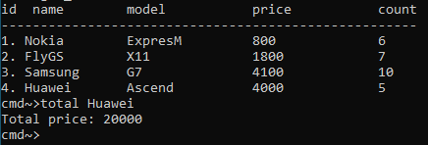

* Щоб очистити вікно в консолі використовуйте команду **clear**
* Код програми:

**#include <sstream>**

**#include <iostream>**

**#include <windows.h>**

**#include <string>**

**#include <iomanip>**

**#include <fstream>**

**#include <vector>**

**using namespace std;**

**/* run this program using the console pauser or add your own getch, system("pause") or input loop */**

**class Write**

**{**

**public:**

**string name;**

**string model;**

**int price;**

**int count;**

**//Add new smartphone in DB**

**void add(string name,string model,int price,int count)**

**{**

**ofstream f;**

**f.open("db.txt",ios::app);**

**f<<name<<" "<<model<<" "<<price<<" "<<count<<endl;**

**f.close();**

**}**

**void Input()**

**{**

**cout<<"name: ";**

**cin>>name;**

**cout<<"model: ";**

**cin>>model;**

**cout<<"price: ";**

**cin>>price;**

**cout<<"count: ";**

**cin>>count;**

**}**

**};**

**class Smartphone**

**{**

**protected:**

**vector<string> name;**

**vector<string> model;**

**vector<int> count;**

**vector<int> price;**

**public:**

**//Print Title**

**void get_title()**

**{**

**string line;**

**ifstream f;**

**int i = 0;**

**f.open("db.txt");**

**if (f.is_open())**

**{**

**while(getline(f,line))**

**{**

**i++;**

**if (i < 3)**

**{**

**cout<<line<<endl;**

**}**

**}**

**}**

**}**

**//Initialization Values**

**void info()**

**{**

**int i = 0, temp = 0;**

**string line;**

**ifstream f;**

**f.open("db.txt");**

**if (f.is_open())**

**{**

**while(getline(f,line))**

**{**

**i++;**

**if (i > 2)**

**{**

**string word;**

**stringstream iss(line);**

**while(iss >> word)**

**{**

**temp++;**

**if (temp % 4 == 1)**

**{**

**name.push_back(word);**

**}**

**if (temp % 4 == 2)**

**{**

**model.push_back(word);**

**}**

**if (temp % 4 == 3)**

**{**

**price.push_back(atoi(word.c_str()));**

**}**

**if (temp % 4 == 0)**

**{**

**count.push_back(atoi(word.c_str()));**

**}**

**}**

**}**

**}**

**}**

**};**

**//Output all DataBase**

**void get_all(){**

**name.clear();**

**model.clear();**

**price.clear();**

**count.clear();**

**get_title();**

**info();**

**for (int i = 0; i < name.size();i++)**

**{**

**cout<<i + 1<<". "<<name[i]<<"\t"<<model[i]<<"\t\t"<<price[i]<<"\t\t"<<count[i]<<endl;**

**}**

**};**

**};**

**class Function : public Smartphone**

**{**

**public:**

**//Total price: price * count**

**void total_price()**

**{**

**info();**

**string cmd;**

**int total = 0;**

**cin>>cmd;**

**for (int i = 0; i < name.size();i++)**

**{**

**if (cmd == name[i])**

**{**

**total = price[i] * count[i];**

**}**

**}**

**cout<<"Total price: "<<total<<endl;**

**}**

**//Edit DataBase values (price,count)**

**void edit()**

**{**

**info();;**

**string line,temp_price,new_price,name1,price_or_count;**

**int i = 0,k = 0, col = 0;**

**cin>>name1>>price_or_count>>new_price;**

**if (price_or_count == "price")**

**{**

**col = 3;**

**}**

**if (price_or_count == "count")**

**{**

**col = 4;**

**}**

**ifstream in;**

**in.open("db.txt");**

**ofstream out;**

**out.open("temp.txt");**

**while(getline(in, line))**

**{**

**if (line.substr(0, name1.size()) == name1)**

**{**

**string word;**

**stringstream iss(line);**

**while(iss >> word)**

**{**

**k++;**

**if (k == col)**

**{**

**temp_price = word;**

**}**

**}**

**line.replace(line.find(temp_price),temp_price.length(),new_price);**

**}**

**out << line << endl;**

**}**

**in.close();**

**out.close();**

**remove("db.txt");**

**rename("temp.txt","db.txt");**

**cout<<"Editing was successfuly"<<endl;**

**};**

**void deleteLine()**

**{**

**string line;**

**string name;**

**cin >> name;**

**ifstream myfile;**

**myfile.open("db.txt");**

**ofstream temp;**

**temp.open("temp.txt");**

**while (getline(myfile, line))**

**{**

**if (line.substr(0, name.size()) != name)**

**temp << line << endl;**

**}**

**cout << "Smartphone " << name <<" "<< " successfuly deleted" << endl;**

**myfile.close();**

**temp.close();**

**remove("db.txt");**

**rename("temp.txt", "db.txt");**

**}**

**};**

**void help()**

**{**

**cout<<"get_all print DataBase"<<endl;**

**cout<<"add add a new item to the database"<<endl;**

**cout<<"delete <name> remove an item from the database"<<endl;**

**cout<<"edit <name> <price||count> <new> edit data"<<endl;**

**cout<<"total <name> price * count"<<endl;**

**};**

**int main() {**

**setlocale(LC_ALL, "Ukrainian");**

**string cmd;**

**char *temp;**

**temp = "cmd~>";**

**cout<<"Console App SMARTPHONES"<<endl;**

**cout<<"\tuse 'help' to view a list of commands!"<<endl;**

**Write w;**

**Function f;**

**Smartphone s;**

**s.info();**

**while(true)**

**{**

**cout<<temp;**

**cin>>cmd;**

**if (cmd == "add")**

**{**

**w.Input();**

**w.add(w.name,w.model,w.price,w.count);**

**}**

**if (cmd == "get_all")**

**{**

**s.get_all();**

**}**

**if (cmd == "delete")**

**{**

**f.deleteLine();**

**}**

**if (cmd == "total")**

**{**

**f.total_price();**

**}**

**if (cmd == "edit")**

**{**

**f.edit();**

**}**

**if (cmd == "help")**

**{**

**help();**

**}**

**if (cmd == "clear")**

**{**

**system("cls");**

**}**

**}**

**return 0;**

**}**